Slovaci u Srbiji
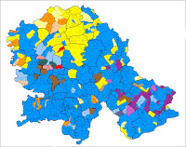
Slovaka u Srbiji ima oko 40 hiljada, velika većina živi u Vojvodini. Predstavljaju treću po brojnosti nacionalnu zajednicu u Vojvodini. Slovaci žive na ovim prostorima od doba Austrougarske. Gradovi sa najviše Slovaka po broju su: Kovačica (oko 10 hiljada) i Bački Petrovac (oko 9 hiljada). Najveći slovački gradovi u Srbiji po procentu su:
- Bački Petrovac 65% Slovaka
- Kovačica 42% Slovaka
- Bač 20% Slovaka
- Bačka Palanka 9% Slovaka
- Stara Pazova 8% Slovaka
Svetlo plavo: Slovaci u Vojvodini

